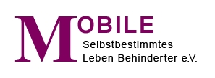

Vortrag in verständlicher Sprache:
„Selbstbestimmt Leben mit dem Persönlichen Budget“

Die „Kontaktstelle Persönliche Assistenz/Persönliches Budget“ von MOBILE – Selbstbestimmtes Leben Behinderter e. V. lädt herzlich ein zum Vortrag zum Persönlichen Budget für behinderte Menschen in verständlicher Sprache

am Mittwoch, den 26.10.2016 von 18:00 bis 19:30 Uhr
bei MOBILE e. V.,
Roseggerstr. 36, 44137 Dortmund

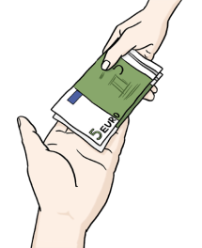
Das Persönliche Budget ist ein Geldbetrag. Behinderte Frauen, Männer und Kinder bekommen die Geldleistung unter bestimmten Voraussetzungen. Sie können von dem Geld Hilfe und Unterstützung einkaufen, damit das Leben mit einer Behinderung einfacher wird.

Mit dem Persönlichen Budget können Menschen zum Beispiel selbst bestimmen, wer ihnen wann und wo hilft und wie die Hilfe sein soll. Das Persönliche Budget gibt ihnen die Möglichkeit zu wählen, welche Hilfe sie nutzen. An Stelle der Versorgung durch einen Pflegedienst können sie selbst Hilfskräfte im eigenen Haushalt einstellen und direkt Arbeitgeber oder Arbeitgeberin der Helfer und Helferinnen sein. Auch zur Unterstützung in der Freizeit können Assistenzkräfte eingestellt werden.
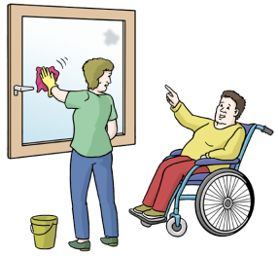
Familien mit behinderten Kindern können das Persönliche Budget zum Beispiel zur Einstellung einer Unterstützungskraft zur Hilfe in der Familie einsetzen. Die Unterstützungskraft bekommt dann einen Arbeitsvertrag und wird von der Familie aus dem Persönlichen Budget bezahlt.

Menschen aus unterschiedlichen Ländern haben mit dem Persönlichen Budget die Möglichkeit, zum Beispiel Helfer oder Helferinnen aus dem selben Heimatland einzustellen.

Daniela Herrmann (Nutzerin eines Persönlichen Budgets zur Beschäftigung einer Vorlesekraft am Arbeitsplatz) und Beraterin bei MOBILE e. V. geht im Vortrag auf folgende Fragen ein:

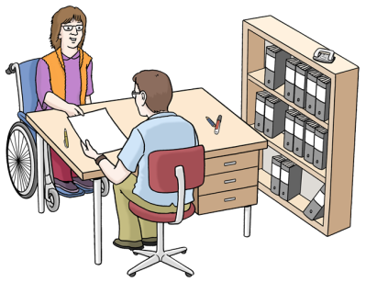
- Was ist das Persönliche Budget?
- Wofür kann es zum Beispiel genutzt werden?
- Wie und wo stellt man den Antrag?
- Welche Punkte gehören in eine Zielvereinbarung?
- Welche Fragen können in der Beratung geklärt werden?

Nach dem Vortrag gibt es Zeit für Fragen und Gespräche. Die Teilnahme ist kostenlos.

Um Voranmeldung wird gebeten bei:
MOBILE – Selbstbestimmtes Leben Behinderter e. V.,
Roseggerstr. 36,
44137 Dortmund
Tel.: 0231/91283-76 (Frau Herrmann)
E-Mail: kpa@mobile-dortmund.de

